Send søknad til: | 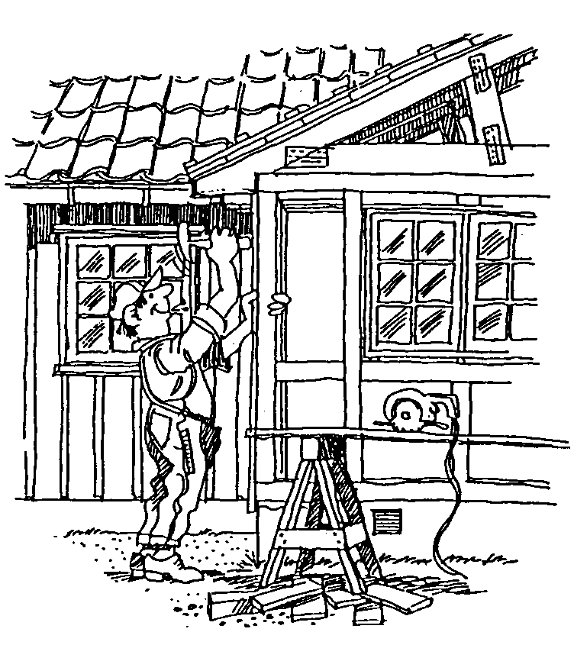
Digital søknad
Dersom du skal søkje om bruksendring, tilrår vi at du sender elektronisk søknad gjennom ein av fleire søknadsportalar. Ved å bruke slike verkty får du på same tid ein betre kvalitetskontroll av søknaden. Mange kommunar har redusert gebyr for søknader som er sende inn via internett. Sjå dibk.no for oversyn over ulike søknadsportalar.

Kva slags bruksendringar kan du søkje om sjølv, og kva må eit ansvarleg føretak søkje om?
Når du skal ta i bruk heile eller delar av eit bygg til noko anna enn det bygget opphaveleg var godkjent for eller lovleg brukt til, er det to ulike kategoriar tiltak som er aktuelle. Avhengig av typen bruksendring kan det vere at du:

- Må søkje, men at du som tiltakshavar (tiltakshavar = byggherre/du som skal byggje) sjølv kan vere ansvarleg for søknaden og eventuelle byggjearbeid knytt til bruksendringa.
- Må søkje og søknaden må bli send inn av føretak som tek på seg ansvar som ansvarleg søkjar, eventuelt av tiltakshavar med ansvarsrett som sjølvbyggjar etter forskrift om byggesak (SAK10) § 6-8. Prosjektering og utføring må bli gjort av føretak som tek på seg ansvar som høvesvis ansvarleg prosjekterande og ansvarleg utførande, eventuelt sjølvbyggjar med ansvarsrett for dette. Eventuell kontroll må bli gjort av føretak som tek på seg ansvar for kontroll. Alle føretak som tek på seg ansvar må tilfredsstille krav til kvalitetssikring jf. SAK10 kapittel 10 og krav til utdanning og praksis jf. SAK10 kapittel 11.
Bruksendringa kan vere varig eller tidsbestemt, jf. § 20-1 d) i pbl.
Her er to tabellar med meir informasjon om dei ulike kategoriane:
- Søknadspliktige tiltak som du som tiltakshavar kan vere ansvarleg for sjølv etter § 20-4 i plan- og bygningsloven (pbl) og SAK10 § 2-1 c) og § 3-1 c):
Kva slags bruksendringar gjeld dette for? | Kven er ansvarleg for kva?
Rom som er definert som tilleggsdel blir tatt i bruk til hovuddel, eller motsett  Kva som blir rekna som tilleggsdel og hovuddel for ulike typar bygg er omtala i kapittel 4 (side 43) i rettleiaren H-2300 B Grad av utnytting - Beregnings- og måleregler.  Regelen gjeld berre innanfor ei brukseining. Regelen gjeld ikkje for bruksendring av rom som er tilleggsdel som ikkje fysisk er tilknytt rom som er hovuddel. Bruksendring frå til dømes stabbur til husvære vil difor vere søknadspliktig med krav om bruk av ansvarlege føretak. Bruksendring frå loft til husvære i ei bustadblokk må også ansvarleg føretak søkje om.  Døme på ei bruksendring som blir omfatta av regelen er endring av bod til soverom innanfor ei bueinig. | Du sjølv som tiltakshavar sender inn søknaden.  Du er ansvarleg for at tiltaket følgjer reglane i plan- og bygningsloven med tilhøyrande forskrifter, arealplanar som arealdel og reguleringsplan i kommuneplanen, og andre lovar.  Kommunen kan føre tilsyn og be om at du mellom anna dokumenterer på kva måte du følgjer opp krava i byggteknisk forskrift (TEK17).
Send inn søknaden i eitt eksemplar. Ifølgje SAK10 § 5-4 skal han innehalde:
Søknadsblankett nr. 5153, eller eit enklare skjema for privatpersonar. Du finn meir informasjon og alle skjema for privatpersonar her.

Kvittering for nabovarsel og Opplysningar gjeve i nabovarsel. Du skal varsel naboar og gjenbuarar dersom bruksendringa får følgjer for dei. Det vil sjeldan vere tilfelle for denne typen bruksendringar, men det kan likevel skje. Dersom du søkjer om dispensasjon, må du varsle særskilt om dette. Du skal bruke blankett nr. 5155 og i tillegg 5156 eller ein av dei enklare blankettane som ligg under Kvittering for nabovarsel for mindre byggjeprosjekt litt lengre ned på same side.
Du kan ikkje sende søknaden til kommunen før fristen for nabomerknader har gått ut. Du finn meir informasjon i informasjonsarket «Nabovarsel –innhald og varslingsmåtar».
Eventuelle merknader frå naboar med orientering korleis desse eventuelt er tekne omsyn til.
Situasjonsplan med bygget markert. Kartgrunnlag må vere av nyare dato og du kan tinge det hos kommunen. Du finn meir informasjon i informasjonsarket «Situasjonsplan – kva krevst?»
Teikningar. Dei skal vere fagmessig gjort og i målestokk, t.d. 1:100. Du finn meir informasjon i informasjonsarket «Teikningar – kva krevst?»
Eventuelle fråsegner og avgjerder frå andre styresmakter som nemnt i SAK10 § 6-2 (vegstyresmakter osb.)
Eventuell søknad om dispensasjon*. Er søknaden avhengig av dispensasjon frå plangrunnlaget eller andre
føresegner, er det krav om grunngjeven søknad etter § 19-1 i plan-og bygningsloven. Søknad om dispensasjon frå det generelle avstandskravet til nabogrensa er ikkje naudsynt dersom det ligg føre skriftleg samtykke frå den som det gjeld. Dette i medhald av § 29-4 i plan- og bygningsloven og teknisk forskrift (TEK 17) § 6-3. Du finn meir informasjon i informasjonsarket «Dispensasjon».
Eventuell søknad om fråvik frå krav i byggteknisk forskrift (TEK17). Dersom søknaden er avhengig av fråvik frå krav i TEK17 må du gjere greie for det i eit vedlegg til søknaden, jf. § 31-2 i pbl og NKF si Eksempelsamling – tekniske krav ved tiltak i eksisterende byggverk
Dei firesifra nummera i tabellen viser til blankettnummeret for byggjesaksblanketten som du finn på Direktoratet for Byggkvalitet sine sider.

- Søknadspliktige tiltak med krav om ansvarlege føretak etter § 20-3 i plan- og bygningsloven og SAK10 § 2-1 a og b:
Kva slags bruksendringar gjeld dette for? | Kven er ansvarleg for kva?
- Når heile eller delar av ein bygning blir teken i bruk til eller tilpassa for annan bruk enn det som følgjer av løyve eller lovleg etablert bruk.  - Når endra bruk av heile eller delar av ein bygning kan påverke dei omsyna til bygningen, tilhøyrande uteareal eller omgjevnader, som skal bli teken hand om i eller i medhald av plan- og bygningsloven.  Bruksendring er ikkje alltid knytt opp mot eit tiltak med byggje- eller anleggsarbeid. Det er nok at den faktiske bruken blir endra utover det som tidlegare løyve eller arealplan opnar for, jf § 1-6 i pbl. Dersom ei bruksendring er i strid med arealplanen for området, blir bruksendringa søknadspliktig og krev også søknad om dispensasjon. Søknadsplikt ved bruksendring kan difor også bli aktuelt for endra bruk av ubygd grunn, til dømes når friområde blir teke i bruk til parkering eller fyllplass. | Søknad om slike bruksendringar må bli send inn av føretak som tek på seg ansvar som ansvarleg søkjar, eventuelt av tiltakshavar med ansvarsrett som sjølvbyggjar, dersom det er snakk om eigen bustad eller fritidsbustad. At du skal bli godkjent som sjølvbyggjar, krev at du har naudsynt kompetanse sjølv, eller at du knyter til deg nokon med denne kunnskapen.
Send inn søknaden i eitt eksemplar. Ifølgje SAK10 § 5-4 skal han innehalde:
Søknadsblankett inkludert erklæring om ansvarsrett for søkjar nr. 5174 og 5175, ev. 5184 og 5187
Kvittering for nabovarsel og Opplysningar gjeve i nabovarsel. Du skal varsle naboar og gjenbuarar. nr. 5155 og 5156
Dersom du søkjer om dispensasjon, må du varsle særskilt om dette. Du kan ikkje sende søknaden til kommunen før frist for nabomerknader har gått ut. Du finn meir informasjon i informasjonsarket «Nabovarsel –innhald og varslingsmåtar».
Eventuelle merknader frå naboar med orientering om korleis desse eventuelt er tekne omsyn til.
Situasjonsplan med bygget teikna inn i målestokk. Planen skal vise tilkomst og snuplass. Kartgrunnlag må vere av nyare dato, og du kan tinge det frå kommunen. Du finn meir informasjon i informasjonsarket «Situasjonsplan – kva krevst?»
Teikningar. Dei skal vere fagmessig gjort og i målestokk, t.d. 1:100. Du finn meir informasjon i informasjonsarket «Teikningar – kva krevst?»
Gjennomføringsplan med oversyn over ansvarsområde delt inn i godkjenningsområde nr. 5185
og etter tiltaksklassar, kontrollområde, ansvarlege føretak og gjennomføring av oppgåvene.
Erklæring om ansvarsrett for prosjekterande, utførande og eventuelt kontrollerande. nr. 5181, ev. 5184 og 5187
Eventuelle fråsegner og avgjerder frå andre styresmakter som nemnt i SAK10 § 6-2 (vegstyresmakter osb.)
Eventuell søknad om dispensasjon. Er søknaden avhengig av dispensasjon frå plangrunnlaget eller andre
føresegner, er det krav om grunngjeven søknad etter § 19-1 i plan-og bygningsloven. Søknad om dispensasjon frå det generelle avstandskravet til nabogrensa er ikkje naudsynt dersom det ligg føre skriftleg samtykke frå den som det gjeld. Dette i medhald av § 29-4 i plan- og bygningsloven og teknisk forskrift (TEK 17) § 6-3. Du finn meir informasjon i informasjonsarket «Dispensasjon».
Eventuell søknad om fråvik frå krav i byggteknisk forskrift (TEK17). Dersom søknaden er avhengig av fråvik frå krav i TEK17 må du gjere greie for det i eit vedlegg til søknaden, jf. pbl § 31-2 og NKF si Eksempelsamling – tekniske krav ved tiltak i eksisterende byggverk

Dei firesifra nummera i tabellen viser til blankettnummeret for byggjesaksblanketten som du finn på Direktoratet for Byggkvalitet sine sider.

Når kan du gå i gang med arbeida?
Du kan starte eventuelle bygningsmessige arbeid i samband med bruksendringa tre veker etter at kommunen har fått søknaden, dersom desse vilkåra er fylte etter pbl § 21-7:
- Søknaden er komplett, det vil seie at han inneheld all naudsynt informasjon
- Bruksendringa er i samsvar med føresegner gjevne i eller i medhald av pbl (er i samsvar med arealplan eller dispensasjon er henta inn på førehand).
- Det er ikkje naudsynt med ytterlegare løyve, samtykke eller fråsegner frå annan avgjerdsmakt etter SAK10 § 6-2.
- At nabomerknader ikkje ligg føre. ^{*)}
- Kommunen har ikkje gjeve deg melding om forlenga frist for sakshandsaminga etter SAK10 § 7-3.
^{*)} Dette vilkåret gjeld ikkje dersom tiltaket er slik at du som tiltakshavar kan søkje sjølv utan å bruke ansvarlege føretak. Sjå tabell 1 og § 21-7 tredje ledd i pbl.
Er ikkje desse vilkåra fylte, må du vente med arbeida til du har fått skriftleg løyve frå kommunen. Kommunen har då ein frist på 12 veker til å gje deg svar. Sjå § 21-7 i pbl.
Når du har søkt om og fått løyve kan du ikkje ta i bruk det du har fått løyve til å bruksendre før du har fått ferdigattest, eventuelt mellombels bruksløyve.

